
Microsoft
Outlook
Initiation
TABLE DES MATIERES
1 Généralités 3
2 Description de l’écran 3
2.1 La barre des menus, la barre d’outils 3
2.2 La barre Outlook 3
2.3 La liste des dossiers 4
2.4 Le panneau de visualisation. 4
2.4.1 Signification des icônes 4
3 ENVOYer DES messageS 5
3.1 Lire un message 5
3.2 Lire une pièce jointe 5
3.3 Créer un message 5
3.3.1 Choisir un ou plusieurs destinataires 5
3.3.2 Word comme éditeur de message 5
3.3.3 Saisir le texte du message 5
3.3.4 Garder un message sans l'envoyer. 5
3.3.5 Attacher une pièce jointe à un message 5
3.3.6 Ranger ses messages 6
3.4 Les options d’un message 7
3.4.1 Importances et critères de diffusion des messages 7
3.4.2 Options de vote et de suivi 7
3.5 Répondre a un message 8
3.6 transferer un message 8
4 Autres outils de messagerie 8
4.1 Le carnet d’adresses 8
4.2 La liste de distribution 9
4.2.1 Créer une liste de distribution 9
4.3 Le gestionnaire d'absence du bureau 10
5 Les Contacts 11
5.1 Afficher la liste des contacts. 12
5.2 Créer un contact 12
5.3 Visualiser la fiche d’un contact 13
5.4 Envoyer un message à un Contact 13
5.5 Envoyer un contact en piece jointe a un destinataire 13
6 LE CALENDRIER OUTLOOK 14
6.1 L’Emploi du temps. 15
6.2 Les "Rendez-vous". 16
6.2.1 Créer un rendez-vous 16
6.2.2 Planifier un Rendez-vous périodique. 17
6.2.3 Supprimer un Rendez-vous. 17
6.3 Les "Événements". 18
6.3.1 Créer un événement. 18
6.3.2 Planifier un événement périodique 18
6.3.3 Supprimer un événement. 18
6.4 Les "Réunions". 19
6.4.1 Organiser une réunion 19
6.4.2 Modifier une réunion. 21
6.4.3 Répondre à une réunion et en faire le suivi 21
6.4.4 Planifier une réunion périodique 21
6.5 Le navigateur de dates. 21
7 Les Tâches. 22
7.1 Afficher la liste des tâches 22
7.2 créer une "Tâche" 22
7.3 Assigner une "Tâche" 23
7.4 enregistrer l'évolution de la tâche 24
7.5 Marquer une tâche comme terminée. 24

Généralités
Microsoft Outlook est un programme de gestion d’informations de bureau. Il aide à organiser et à partager des informations sur l’ordinateur de bureau et à communiquer avec d’autres utilisateurs. Il peut aussi gérer le courrier électronique, les rendez-vous, les contacts et les tâches. Pour gérer un agenda, il est possible d’utiliser celui d’Outlook.
Certains modules d’Outlook nécessitent le logiciel serveur « Exchange » pour que le travail collaboratif soit actif. Pour savoir si votre entreprise en est équipée, posez la question à votre administrateur réseau.
Les fonctions nécessitant Exchange sont signalées par la mention :
(Nécessite le serveur Exchange)

Description de l’écran
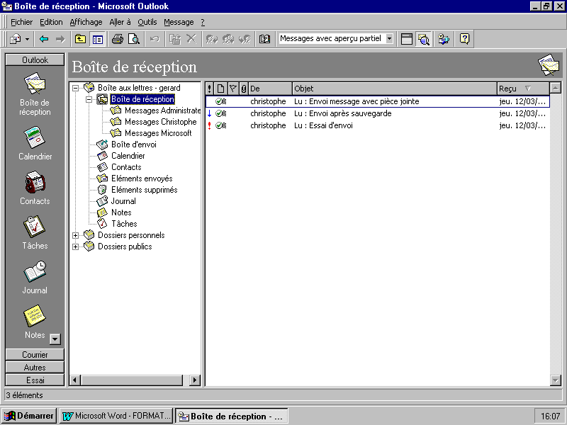
Dossiers disponibles
Éléments des dossiers
du panneau de visualisation
La barre Outlook

La barre des menus, la barre d’outils
La barre des menus est celle qui, en haut de la fenêtre sous le titre du logiciel, contient tous les menus.
La barre d'outils est la barre sous la barre des menus, elle contient les différentes icônes.

La barre Outlook
C'est la barre qui se trouve à gauche de la fenêtre. Elle contient les différents éléments que l'on active d'un simple clic (la boîte de réception, le calendrier, les contacts, les tâches, le journal, les notes…). Pour l'activer ou la désactiver, cliquez sur le menu "Affichage / Barre Outlook".

La liste des dossiers
C'est la zone qui se trouve à droite de la barre Outlook. Pour l'activer ou la désactiver, cliquez sur le menu "Affichage / Liste des dossiers" ou sur l'icône.

Le panneau de visualisation.
Lorsque l'on est positionné sur la "Boîte de réception", le Panneau de Visualisation permet de voir les messages qui ont été reçus ainsi que les accusés de réception des messages envoyés. Il est possible de modifier l'apparence du Panneau de Visualisation.
- Pour ajouter un champ (une colonne), cliquez avec le bouton droit de la souris sur un des titres de champ puis choisissez la commande "Résumé" et le bouton "Champs" du menu contextuel.
- Dans la zone "Champs Disponibles", cliquez sur le champ "À ajouter" et glissez le dans la zone "Afficher ces champs dans l'ordre".
- Pour supprimer un champ, cliquez dessus et glissez le hors de la ligne de titre de champs.
Grouper les champs permet de donner un ordre d'affichage (exemple : grouper par expéditeurs : les messages seront triés par expéditeur).
- Pour créer un groupe, cliquez sur le champ et glisser le dans la zone en-tête de colonne.
Il est possible de faire des tris dans un groupe ou hors d'un groupe.
- Pour trier, cliquez sur le nom du champ à trier.

Signification des icônes
Importance du message
Zone de lecture / non-lecture
État de l'indicateur
L’indicateur de message permet de demander au destinataire de suivre le message. Lorsque le message a été suivi, l’utilisateur qui a reçu le message clique sur l’icône "Indicateur de message".
Pièce jointe
De qui est le message
Objet du message
Date à laquelle le message a été créé
Date à laquelle le message a été reçu
Indique que le message a été lu
Indique que le message n'a pas été lu
Indique que le message est important
Indique que le message n'est pas important

ENVOYer et recevoir DES messageS

Lire un message
Pour lire un message, il faut double-cliquer sur le message dans le Panneau de Visualisation.

Lire une pièce jointe
Pour lire une pièce jointe, il faut double cliquer sur l'icône de la pièce jointe. Cette icône représente le logo du logiciel dans lequel la pièce jointe a été créée.

Créer un message
- Pour créer un message, cliquez sur l'icône "Créer un nouveau message".
- Dans la nouvelle fenêtre, remplissez alors les zones destinataires

Choisir un ou plusieurs destinataires
- À : Saisissez directement l’adresse électronique du destinataire ou cliquez sur "À…" pour sélectionner ensuite un ou plusieurs destinataires.
- CC : Destinataires en copie.
- CCC : Destinataires en copie cachée.

Word comme éditeur de message
- Pour que Word soit l'éditeur de message, cliquez sur le menu "Outils" puis sur la commande "Options" et enfin sur l'onglet "Format du courrier".
- Cochez la case "Utiliser Word pour modifier des messages électroniques". Cela permet de mettre en forme les messages comme dans Word.

Saisir le texte du message
- Dans la zone de saisie, saisissez le texte.
- Puis, faites les différentes mises en forme.

Garder un message sans l'envoyer.
Il est possible de créer un message et de le garder pour le modifier avant de l'envoyer.
- Enregistrez le fichier avec la commande "Fichier/Enregistrer"
- Fermez le fichier.
Le message se range dans le dossier "Brouillon". Il est alors possible de l'ouvrir à tout moment pour le modifier et l'envoyer.

Attacher une pièce jointe à un message
Lors de la création d'un message, il est possible d'attacher une pièce jointe (fichier créé dans un autre logiciel). Pour cela, cliquez sur l'icône pièce jointe et cherchez le fichier correspondant. Lorsque le message est créé (destinataires, objet, texte du message, choix des options et insertion d'une pièce jointe), il faut envoyer le message en cliquant sur le bouton "Envoyer".

Ranger ses messages
- Cliquez dans la "liste des dossiers" avec le bouton droit de la souris sur le dossier dans lequel vous voulez créer un rangement
- Dans la liste des commandes, choisissez la commande "Nouveau dossier",
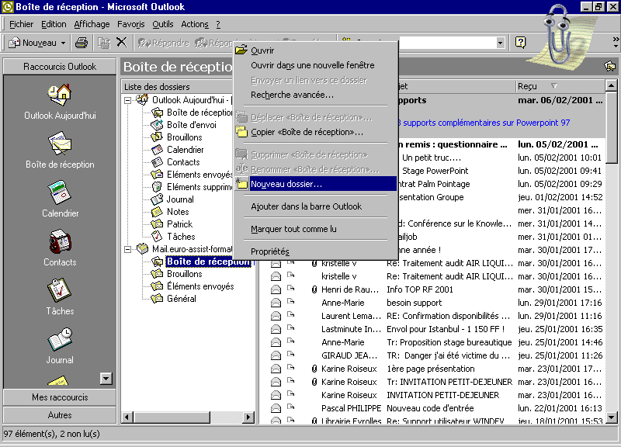
- La boîte de dialogue suivante apparaît.
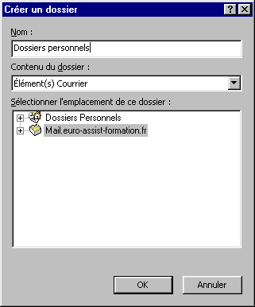
- Saisissez le nom du sous-dossier dans la zone "Nom",
- Dans la liste déroulante "Contenu du dossier", choisissez le type d'élément que vous souhaitez stocker dans le dossier,
- Sélectionnez l’emplacement de stockage puis cliquez sur "Ok".
- Dans une autre opération, faites glisser dans ce dossier tous les éléments qui doivent lui appartenir.

Les options d’un message
Les options d'envoi servent à indiquer l'importance d'un message, à réclamer un accusé de réception, à demander une confirmation de lecture, à différer son expédition, à préciser un critère de diffusion, à déléguer la réception des réponses, à signaler un suivi, à lui affecter une catégorie ou encore à placer des boutons de vote dans le message.

Importances et critères de diffusion des messages
- Lors de la création d'un message, cliquez sur le bouton "Options" et activez les différentes options dans la boîte de dialogue "Options de messages".
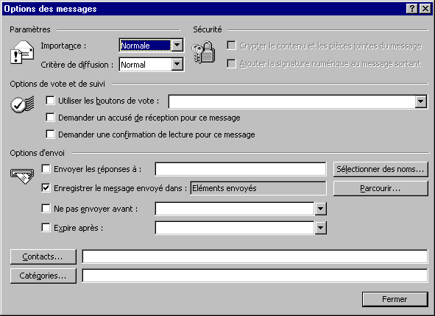

Options de vote et de suivi
Les "boutons de vote" permettent au destinataire du message de cliquer sur des boutons afin de répondre au message rapidement. (Exemple : d'accord ou pas d'accord, disponible ou indisponible…). L'expéditeur du message peut effectuer un suivi des réponses en ouvrant le message envoyé et en cliquant sur l'onglet "suivi".

Répondre a un message
Après lecture d'un message, il est possible d'envoyer une réponse à l'expéditeur sans créer un "Nouveau message".
- Sélectionnez ou ouvrez le message reçu auquel vous souhaitez répondre,
- Cliquez sur le bouton "Répondre" (l'adresse du destinataire et l'objet du message sont automatiquement renseignés), afin que l'expéditeur reçoive la réponse, ou :
- Cliquez sur le bouton "Répondre à tous" (l'adresse des destinataires ayant reçu le message et l'objet sont automatiquement renseignés), afin que l'expéditeur et tous les destinataires du message d'origine reçoivent la réponse,
- Saisissez le texte de la réponse au dessus du texte d'origine (en bleu),
- Cliquez sur le bouton "envoyer". Le destinataire recevra le message avec "RE :" comme "réponse" devant l'objet d'origine.

transferer un message
Transférer un message permet d'envoyer un message reçu à d'autres destinataires pouvant être intéressés.
- Sélectionnez ou ouvrez le message reçu que vous souhaitez transférer,
- Cliquez sur le bouton "transférer",
- Dans la zone "A…" sélectionnez le(s) destinataire(s) du transfert,
- Saisissez le texte du transfert au dessus du texte d'origine,
- Cliquez sur le bouton "envoyer". Le destinataire recevra le message avec un "TR :" comme "transfert" devant l'objet d'origine.

Autres outils de messagerie

Le carnet d’adresses
Outlook vous propose plusieurs types de carnets d’adresses.
- Une liste d’adresses globale : (Nécessite le serveur Exchange) C’est le carnet d’adresses de votre entreprise. Ce carnet est créé et géré par l’administrateur du réseau.
- Le carnet d’adresses Outlook/Contacts : C’est le carnet d’adresses de vos contacts. Il est créé à partir des contacts répertoriés dans le dossier Contacts. Il peut contenir des listes de distribution.
- Le carnet d’adresses personnel : Ce carnet est personnalisable. Vous l’utilisez pour y stocker les coordonnées de vos interlocuteurs privilégiés. Il peut contenir des listes de distribution.

La liste de distribution
Une liste de distribution personnelle est une collection de contacts. Elle permet d'envoyer facilement des messages à un groupe de personnes. Un message envoyé à une liste de distribution est remis à tous les destinataires qui y sont répertoriés. Les destinataires voient leurs noms et ceux de tous les autres destinataires sur la ligne "À :" du message à la place du nom de la liste de distribution. Vous pouvez utiliser des listes de distribution dans les messages, les demandes de tâche et de réunion, et dans d'autres listes de distribution personnelles.
Vous pouvez ajouter et supprimer facilement des noms dans une liste de distribution, l'envoyer à d'autres utilisateurs et l'imprimer.
Les listes de distribution personnelles sont identifiées par et sont stockées par défaut dans votre dossier Contacts, ce qui vous permet de les trier, de les imprimer et de leur attribuer des catégories.

Créer une liste de distribution
- Cliquez sur l’icône "Contacts" puis sur "Nouveau" de la barre d’outils.
- La boîte de dialogue ci-dessous apparaît.
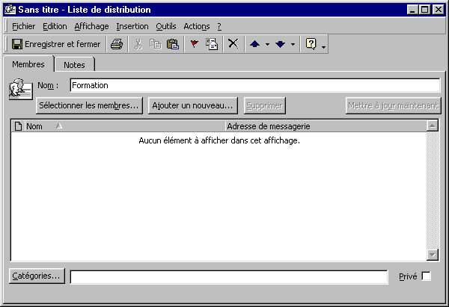
- Saisissez le nom de la liste dans la zone "nom",
- Cliquez sur le bouton "Sélectionner des membres",
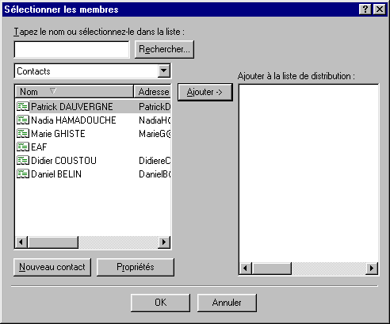
- Sélectionnez le ou les noms à ajouter à la liste et cliquez sur le bouton "Ajouter" pour que ces noms soient ajoutés à la liste.
- Enfin, cliquez sur le bouton "OK".
- Dans la boîte "Liste de distribution", cliquez sur "Enregistrer et Fermer".

Le gestionnaire d'absence du bureau
Le "gestionnaire d'absence du bureau" (Nécessite le serveur Exchange) permet de définir une réponse qui sera envoyée automatiquement (une seule fois) à chaque expéditeur qui nous a fait parvenir un message pendant notre absence (congés, séminaire, rendez-vous…)
- Cliquez sur le menu "Outils" et sur "Gestionnaire d'absence du bureau",
- La boîte de dialogue ci-dessous apparaît,
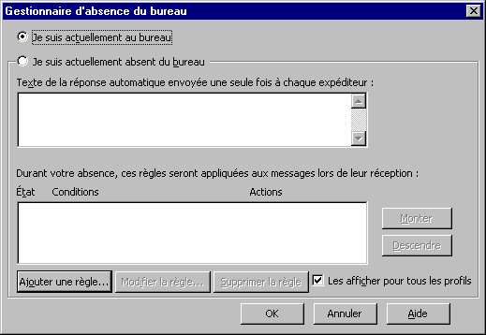
- Sélectionnez l'option "Je suis actuellement absent du bureau",
- Dans la zone de texte, saisissez le texte de la réponse automatique envoyée une seule fois à chaque expéditeur,
- Pour appliquer une règle aux messages reçus pendant l'absence du bureau, cliquez sur le bouton "Ajouter une règle",
- La boîte de dialogue ci-dessous apparaît,
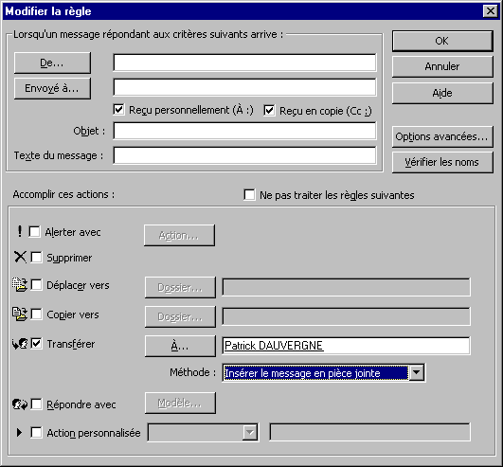
- Choisir un critère et sélectionner l'action à accomplir.

Les Contacts
Outlook permet de gérer une liste de contacts (personnes avec qui vous communiquez). Avec cet outil, vous pourrez :
- Tenir à jour une fiche d’information et, si vous le souhaitez, un historique des actions effectuées pour chaque contact.
- Imprimer la liste des contacts. Vous pourrez, là encore, utiliser cet outil pour imprimer des enveloppes, des étiquettes ou effectuer un publipostage à l’aide de Word.
- Appeler un contact en laissant Outlook s’occuper de la numérotation (nécessite un équipement téléphonique spécial).
- Envoyer un message, une demande de réunion ou une tâche à un contact.
- Envoyer un contact à un destinataire de message (pièce jointe).

Afficher la liste des contacts.
- Pour afficher la liste, cliquez sur l’icône Contacts dans la barre Outlook.
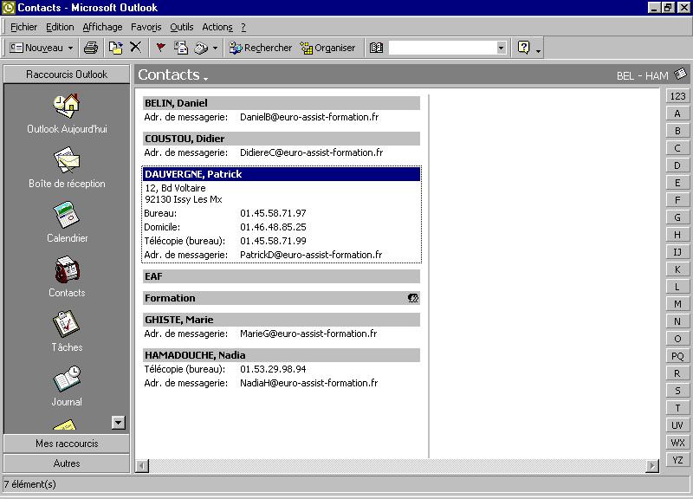
Cliquez sur l’icône
- Sachez que vous pouvez personnaliser la fenêtre des contacts en choisissant le menu Affichage puis la commande Affichage Actuel. Une série de choix vous sont alors disponibles (voir ci-dessous).
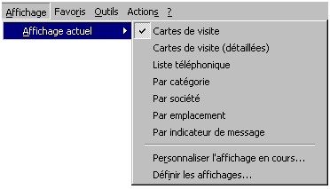

Créer un contact
- Cliquez sur l’icône "Nouveau contact".
- Dans l’onglet "Général", remplissez toutes les zones et/ou cliquez sur les boutons afin de donner plus de renseignements.
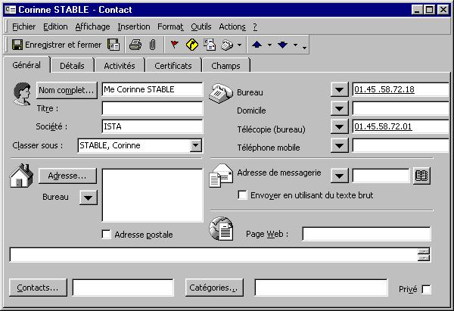

Visualiser la fiche d’un contact
- Pour visualiser la fiche d’un contact, double-cliquez sur l’en-tête de la carte du contact (ou sur sa ligne en fonction du type d’affichage choisi).

Envoyer un message à un Contact
- Créez un nouveau message,
- Sélectionnez le Carnet d’adresses des "Contacts",
- Sélectionnez le contact à qui envoyer un message et procédez ensuite de la même façon que pour l’envoi d’un message normal.

Envoyer un contact en piece jointe a un destinataire
- Sélectionnez le contact à envoyer en pièce jointe à un destinataire,
- Cliquez sur le menu "Actions" et sur "Transférer" ou cliquez avec le bouton droit sur le contact et cliquez sur "Transférer",
- Dans la zone "A :" saisir ou sélectionner le destinataire du message,
- Tapez le texte du message,
- Envoyez le message.

LE CALENDRIER OUTLOOK
Le "Calendrier" sert d'agenda. Il permet de gérer son temps en planifiant des "Rendez-vous", des "Réunions", des "Événements" de sa vie professionnelle et/ou privée et d'établir la liste des "Tâches".
- Pour ouvrir le Calendrier, cliquez sur l'icône "Calendrier" de la Barre Outlook.
- Le Calendrier vous propose alors 3 éléments.
- L’emploi du temps,
- Le navigateur de dates,
- La liste des tâches.
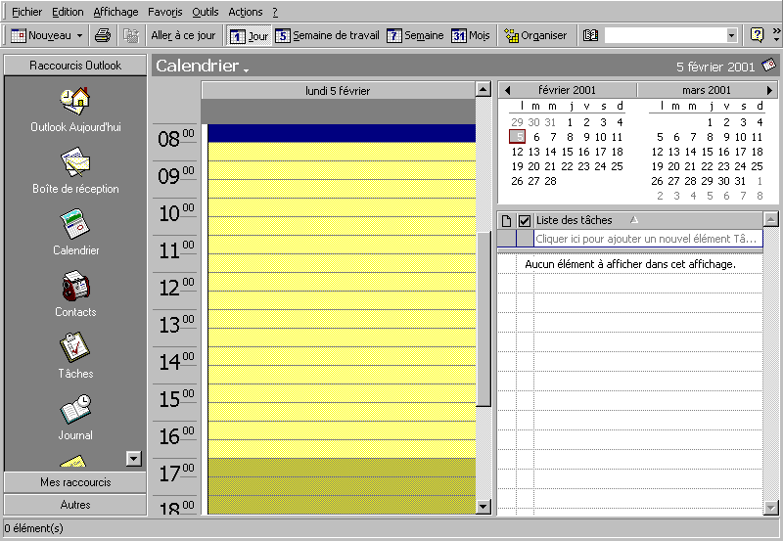
La barre Outlook
L’emploi du temps
Le navigateur de dates
La liste des tâches

L’Emploi du temps.
C'est le planning journalier, hebdomadaire ou mensuel dans lequel il faut noter tous les points importants de l'activité (rendez-vous, réunions, événements).
Par défaut, "l'Emploi du temps" est journalier avec une plage horaire de 8h00 à 17h00 et un découpage de 30 mn.
- Pour modifier ces paramètres, cliquez sur le menu "Outils/Options".
- La boîte de dialogue "Options" apparaît.
- Sélectionnez le bouton "Options du Calendrier…" pour afficher la nouvelle boîte "Options du calendrier".
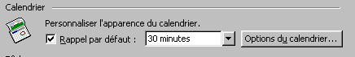
- La boîte de dialogue "Options du calendrier".
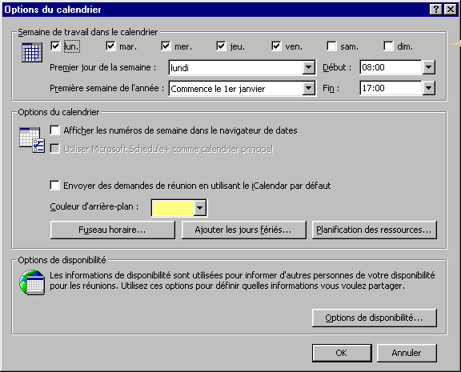
Cliquez sur les flèches de la barre de défilement pour faire défiler les heures
Cochez les cases des jours travaillés, modifier la plage horaire du temps de travail, changer la police et insérer les jours fériés dans le "Calendrier".
Vous pouvez insérer 3 types d'activités dans "l'Emploi du temps" :
- Des rendez-vous,
- Des évènements,
- Des réunions.

Les "Rendez-vous".
C'est une activité pour laquelle il faut bloquer du temps dans le "Calendrier", cela a donc une incidence sur la plage horaire.

Créer un rendez-vous
- Pour créer un "Rendez-vous", sélectionnez le mois, le jour et la tranche horaire du "Rendez-vous", cliquez ensuite sur l'icône "Nouveau rendez-vous" dans la barre d’outils,
- La boîte de dialogue ci-dessous s’affiche.
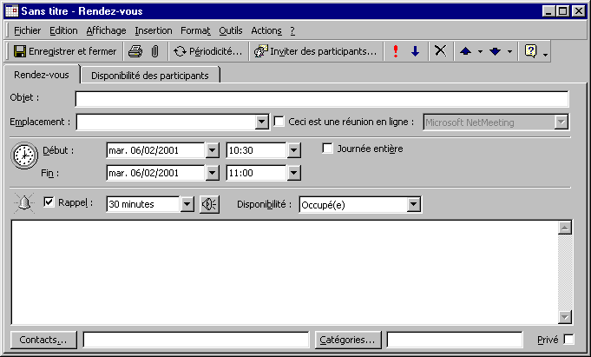
Saisissez le lieu ou le sélectionner
Saisissez l'objet
Sélectionnez la date et l'heure de début et de fin du rendez-vous.
Zone facultative : A utiliser pour préciser des éléments du RdV.
- Afin qu'Outlook émette un signal sonore pour rappeler le rendez-vous, cochez la case "Rappel" et définissez la durée avant laquelle Outlook doit émettre le rappel.
- Choisissez ensuite la disponibilité qui apparaîtra avec des couleurs différentes dans le calendrier (Libre en blanc, Provisoire en bleu clair, Occupé(e) en bleu foncé, Absent(e) du bureau en violet). Il est également possible de saisir des commentaires ou des notes dans la zone de texte prévue à cet effet.
- Cliquez ensuite sur le bouton "Enregistrer et fermer". Le "Rendez-vous" apparaît alors dans le "Calendrier" et la date du jour en question est en gras dans le "Navigateur de date".
- Pour modifier un "Rendez-vous", double-cliquez sur le rendez-vous et apportez les modifications voulues.

Planifier un Rendez-vous périodique.
- Il est également possible de créer des "Rendez-vous" périodiques, c'est-à-dire un rendez-vous qui est par exemple toujours le même jour et à la même heure toutes les semaines.
- Pour cela, cliquez sur l'icône "Nouveau rendez-vous" de la barre d'outils et remplissez les différentes zones de la même façon que pour créer un rendez-vous, cliquez ensuite sur l'icône "Périodicité" de la boîte de dialogue précédente.
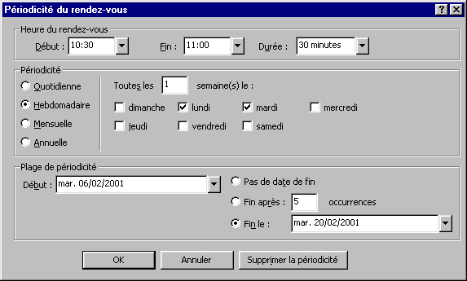
- Sélectionnez ensuite l'heure de début et la durée puis, dans la zone "Périodicité", sélectionnez l'option choisie, le jour et définir la "Plage de périodicité".
- Cliquez ensuite sur "OK" et sur l'icône "Enregistrer et fermer".

Supprimer un Rendez-vous.
- Dans le calendrier, cliquez sur le rendez-vous à supprimer.
- Appuyez sur le bouton "Suppr" de votre clavier ou sur l'icône "Supprimer" de la barre d'outils
- Confirmez la suppression comme dans l’exemple ci-dessous.
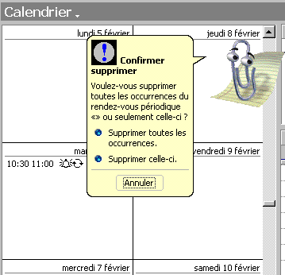

Les "Événements".
Un événement est une activité qui dure au minimum 24 heures tel un séminaire ou un événement qui se produit tous les ans à la même date comme un anniversaire. Cette activité n'a pas d'incidence sur la plage de temps.

Créer un événement.
- Pour créer un événement, cliquez dans l’espace "Calendrier" puis, par le menu contextuel (clic droit) ou la liste déroulante du bouton "Nouveau" de la barre d'outils, sélectionnez la commande "Nouvel événement d’une journée entière" ou "Nouvel événement périodique".
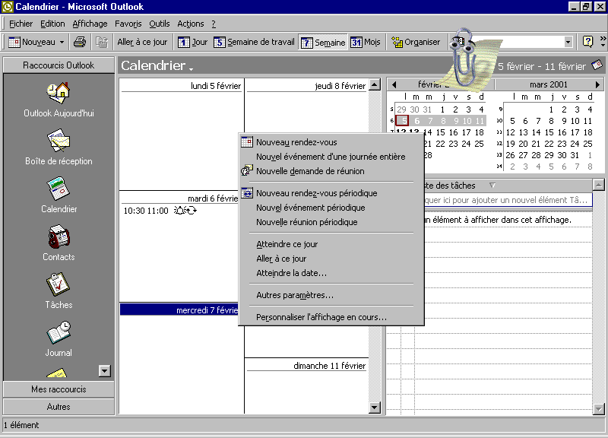
- Remplissez la boîte de dialogue "Événement" de la même façon que celle des "Rendez-vous".
- Modifiez si besoin la "disponibilité".
- Cliquez ensuite sur l'icône "Enregistrer et fermer".

Planifier un événement périodique
- Créez un événement.
- Cliquez sur l'icône "Périodicité" et procédez de la même manière que pour un rendez-vous périodique.
- Cliquez ensuite sur l'icône "Enregistrer et fermer".

Supprimer un événement.
- Sélectionnez l'événement dans le calendrier et appuyez sur la touche "Suppr" du clavier ou cliquez sur l'icône "Supprimer" de la barre d'outils.
- Puis, confirmez la suppression (comme pour un Rendez-vous).

Les "Réunions".
C'est une activité pour laquelle il faut bloquer du temps dans le calendrier et cela aura une incidence sur sa plage de temps et celle des autres.

Organiser une réunion
- Pour organiser une réunion (Nécessite le serveur Exchange), y inviter des participants et sélectionner les ressources nécessaires à son déroulement (rétroprojecteur, film, salle…), choisissez la commande "Organiser une réunion" du menu "Actions".
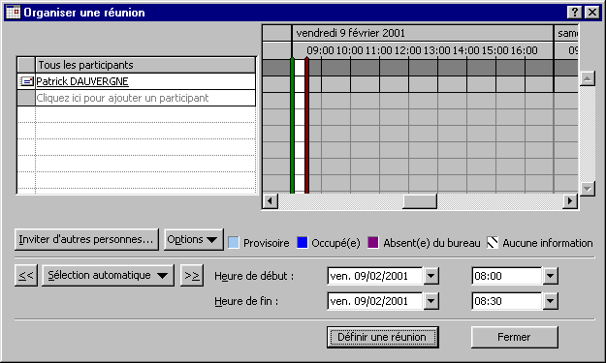
- Cliquez sur le bouton "Inviter d'autres personnes" et sélectionnez à partir de la liste les personnes qui doivent participer à la réunion.
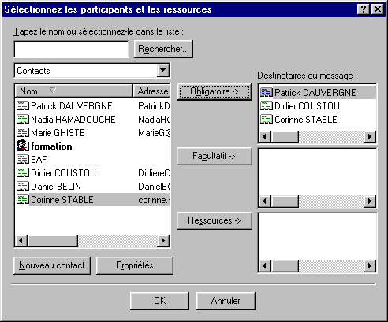
- Cliquez sur OK
- Dans la boîte "Organiser une réunion", cliquez sur le bouton "Définir une réunion" et renseignez les différentes zones (objet, lieu, texte…).
- Renseignez les zones "A :", "Objet" et "Emplacement" (facultatif).
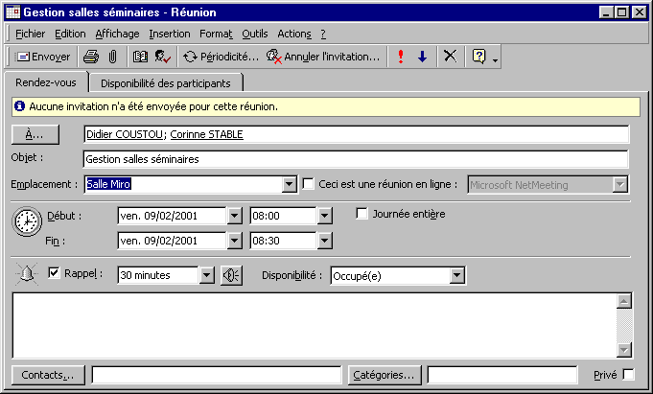
- Cliquez sur l'onglet "Disponibilités des participants" pour vérifier leurs disponibilités et les conflits éventuels.
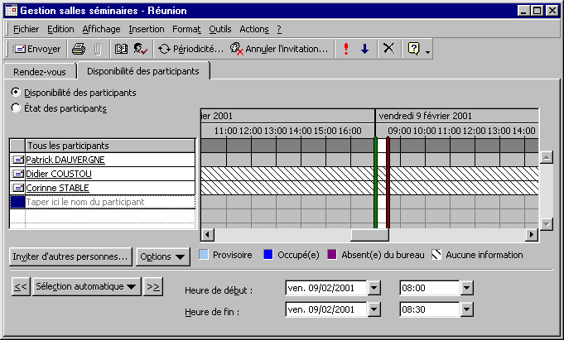
- Pour vérifier l'état (obligatoire, facultatif, organisateur) de chaque participant, cochez "État des participants".
- Afin qu'Outlook envoie automatiquement un message d'invitation à chacun des participants, cliquez sur l'icône "Envoyer". Les participants recevront un email les conviant à la réunion.

Modifier une réunion.
- Pour modifier la réunion, il suffit de double cliquer dessus et d'y apporter les modifications voulues.

Répondre à une réunion et en faire le suivi
- Lorsque l'on reçoit le message d'invitation à la réunion, il y a trois boutons de vote ("Accepter", "Provisoire", "Refuser") afin de préciser à l'organisateur de la réunion si l'on pourra participer. Lorsque vous acceptez une réunion, elle s’insère automatiquement dans votre calendrier.
- L'organisateur de la réunion peut effectuer un suivi, c'est-à-dire visualiser en une seule fois quelles sont les réponses des participants. Pour cela, double cliquez sur la réunion dans le calendrier puis sur l'onglet "suivi".

Planifier une réunion périodique
- Procéder de la même manière que pour un rendez-vous ou un événement périodique.

Le navigateur de dates.
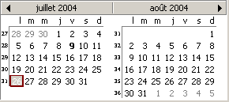
C'est un outil qui permet de se déplacer rapidement d'un mois à un autre afin d'afficher un jour désiré dans l'emploi du temps.
Pour se repérer dans le "Navigateur de dates", on peut voir que la date du jour est grisée et entourée en rouge.
- Pour vous déplacer au mois précédent, cliquez sur la flèche gauche du navigateur et sur la flèche droite pour vous déplacer vers le mois suivant.
- En cliquant sur le titre du mois, vous obtenez la liste de tous les mois disponibles, il faut cliquer dessus pour y accéder.
Un clic sur une date du "Navigateur" affiche ce jour dans "l'Emploi du temps" et un clic sur le n° de la semaine choisi affiche la semaine choisie dans "l'Emploi du temps" (si les n° de semaine n'apparaissent pas, cliquez sur le menu "Outils / Options", sélectionnez "options du calendrier" et cochez la case "Afficher les numéros de semaine dans le navigateur de dates").

Les Tâches.
Une tâche est une mission ou une obligation à suivre jusqu'à son accomplissement et dont vous souhaitez garder la trace. Une tâche peut être personnelle ou déléguée à une tierce personne. Une tâche peut être soumise à échéance.

Afficher la liste des tâches
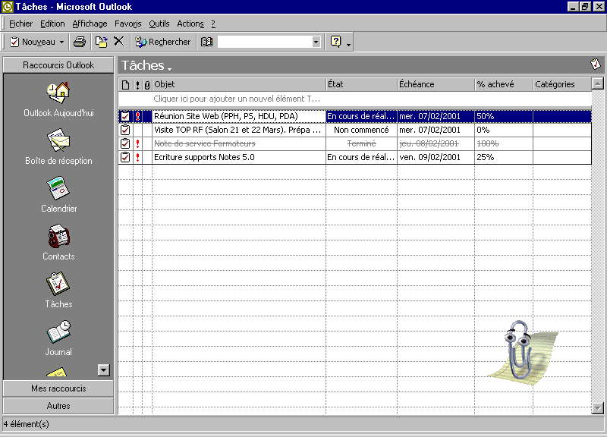
- Pour afficher la liste des tâches, cliquer sur l'icône "Tâches" dans la barre Outlook.
Icône « tâche »

Les tâches cochées et rayées sont terminées. Lorsqu'une tâche est en retard, elle apparaît en rouge. Celles dont l'icône associée comporte une main sont déléguées.

créer une "Tâche"
- Affichez le dossier des "Tâches".
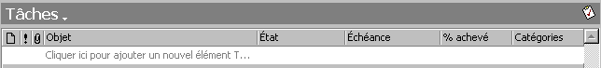
- Cliquez en haut de la liste des tâches.
Cliquez ici

- Saisissez les éléments de la tâche (objet, état, échéance, …)
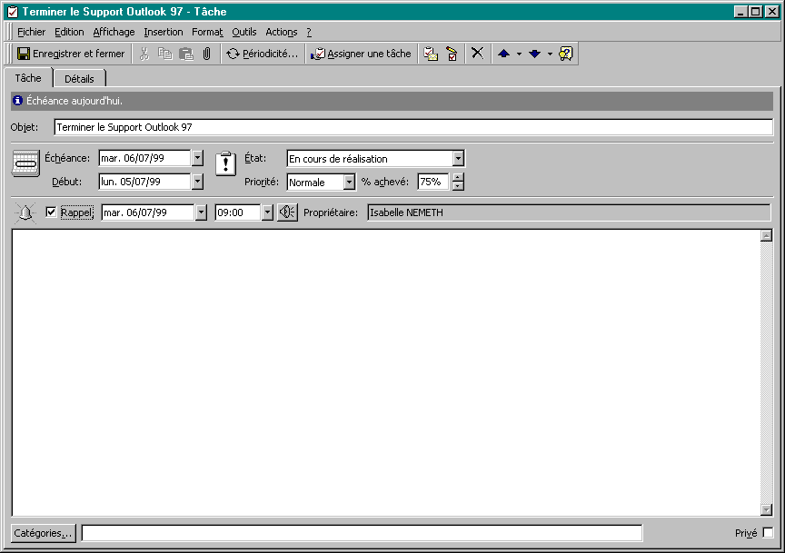
- Autre méthode : En cliquant deux fois dans la zone, la boîte de dialogue ci-dessous apparaît.

- Renseignez l'objet de la Tâche, l'échéance, la date de début, l'état d'avancement, la priorité, le pourcentage déjà réalisé.
- Cliquez sur le bouton "Enregistrer et Fermer".
- Une fois la Tâche terminée, cliquez sur la case à cocher devant l'objet de la Tâche ou double cliquez dessus puis onglet "Détails".

Assigner une "Tâche"
(Nécessite le serveur Exchange)
- Dans la même boîte de dialogue que précédemment, cliquez sur le bouton "Assigner une tâche".
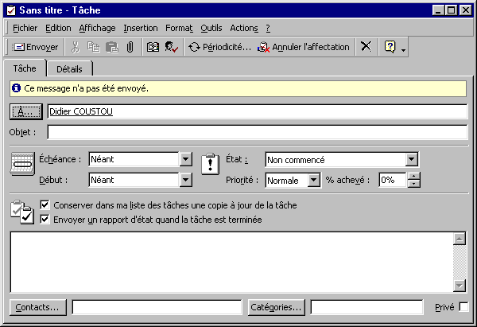
- La boîte de dialogue ci-dessous apparaît.

- Renseignez les informations concernant la création de "Tâche" sans oublier de remplir la zone "A" qui désignera l'utilisateur devant exécuter la tâche.
- Cliquez ensuite sur le bouton "Envoyer" afin qu'un message soit transmis au destinataire de la tâche.
- Lorsque la tâche sera achevée, un message préviendra automatiquement le créateur de la tâche.

enregistrer l'évolution de la tâche
- Affichez le détail de la tâche.
- Dans la zone "% achevé", tapez un pourcentage d'évolution.
- Cliquez sur "Enregistrer et fermer".

Marquer une tâche comme terminée.
- En affichage Liste simple, cochez la case qui précède le libellé de la tâche, ou clic droit sur la tâche et choisissez "Marquer comme terminée(s)". Le libellé de la tâche apparaît alors en grisé et rayé.

